LISTADO DE PRODUCTOS
MERMELADAS
-Mermelada de Manzana y Sidra Natural
Ref:MS
·Marca: Don Ramiro

·Ingredientes: Manzana, azúcar, 7’5% de sidra natural, y agar-agar (gelatina vegetal).
Elaborado con 69 gramos de fruta por 100 gramos. Contenido total de azúcares, 31 gramos por 100 gramos.
Sin colorantes ni conservantes.

·Peso Neto: 250 Gramos.
Precio: 2’80€
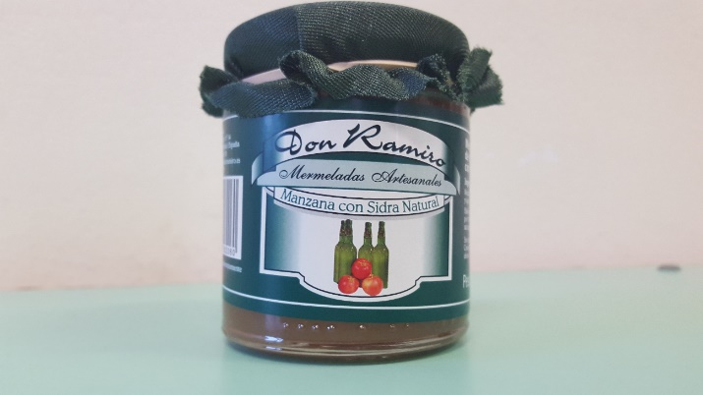
-Mermelada de Manzana y Kiwi
Ref:Mm
·Marca: Don Ramiro
·Ingredientes: 70% de kiwi, 30% de manzana, azúcar, y zumo de limón.
Elaborado con 70 gramos de fruta por 100 gramos. Contenido total de azúcares, 30 gramos por 100 gramos.
Sin colorantes ni conservantes.

Peso Neto: 250 Gramos.
Precio: 2’80€
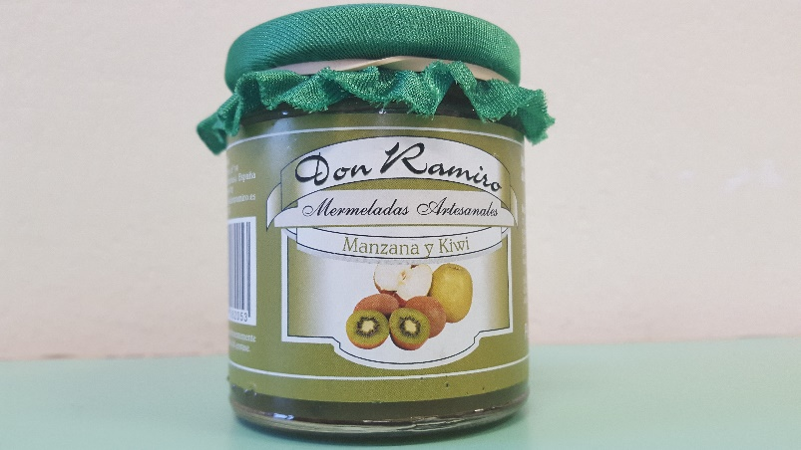

-Crema de Castaña
Ref: Mc
·Marca: Don Ramiro
·Ingredientes: Castaña, azúcar, zumo de limón y sal. Elaborado con 69 gramos de fruta por 100 gramos. Contenido total de azúcares 31 gramos por cada 100 gramos.
Sin colorantes ni conservantes.
·Peso Neto: 250 Gramos
·Precio: 2’80€
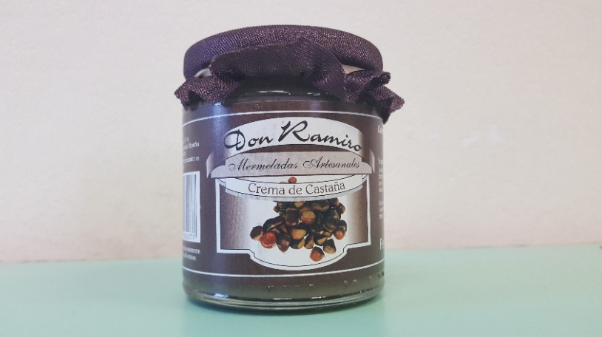

Chocolate
Ref: Cc
Chocolate Artesano Negro con Trozos de Naranja
·Marca: De Asturias
·Ingredientes: Pasta de cacao, azúcar, manteca de cacao, naranja confitada (15%), Aromas: Vainilla y Naranja, emulgente (lecitina), cacao 52% mínimo.
·Peso Neto: 300 gramos.
·Precio: 5’85€
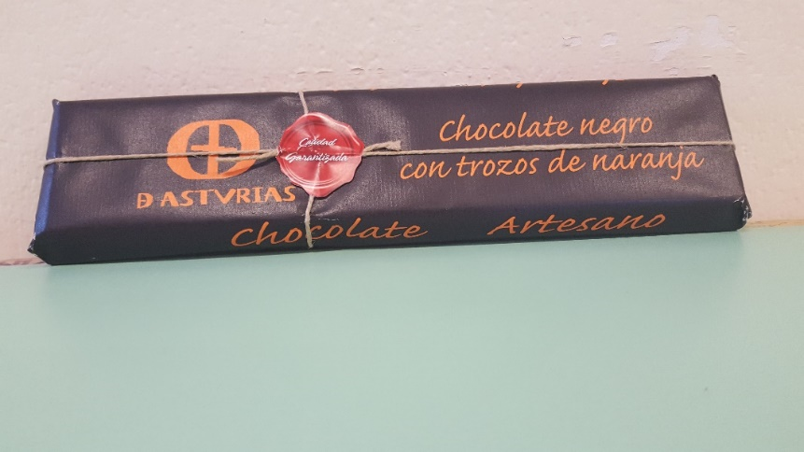

Paté de Sardinas
Ref: Ps
·Marca: Costera
·Ingredientes: Sardinas, tomate, margarina vegetal, fécula de patata, aceite de oliva, especias naturales, sal y vitamina C.
·Peso Neto: 70 Gramos
·Precio: 1’20 €
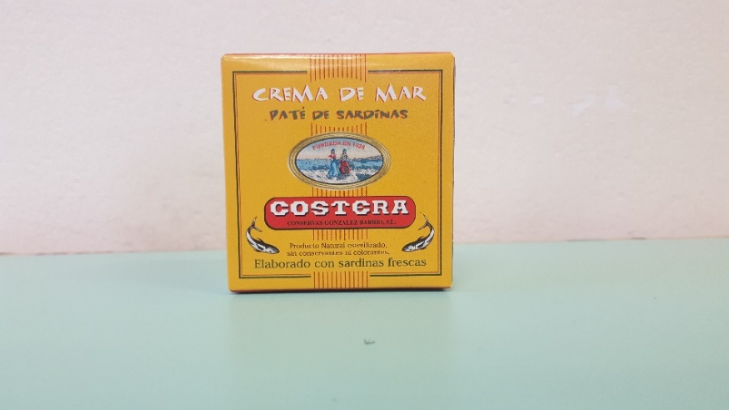

Anchoas
Ref: ACH
·Marca: Costera
·Ingredientes: Anchoas (del Cantábrico), aceite de oliva y sal.
·Peso Neto: 100 gramos.
·Precio: 3’5€
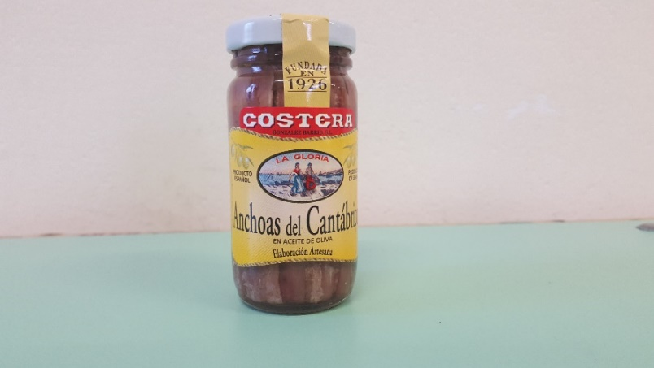

Arroz con leche
Ref: Al
- Marcas: Santolaya
- Ingredientes: Leche fresca pasteurizada de vaca, azúcar, canela, limón, anís y sal.
- Peso neto: 200 gramos.
- Precio: 1’65€
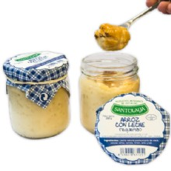

Crema de cabrales suave
Ref: Cs
- Marca: Taragañu
- Ingredientes: Queso cabrales y sidra natural asturiana.
- Peso neto:180 gramos
- Precio:3’84€

